Орищенко Виталий

@Vitosh992

Группа 1

**Архитектор ИИ**

**Задание 14**

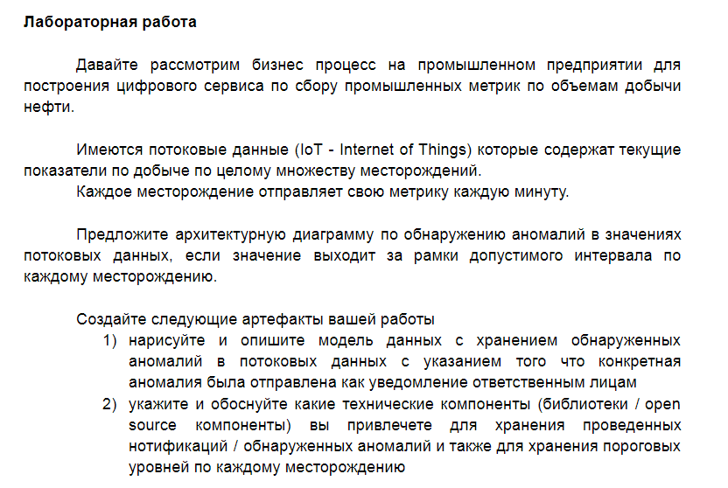

Алгоритм обнаружения аномалий может выглядеть таким образом:

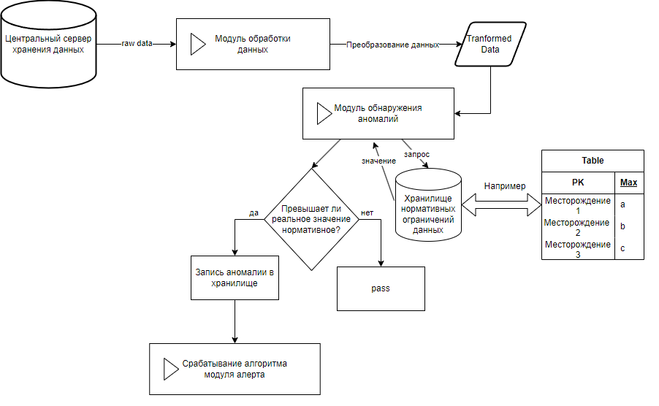

В данном примере реализуется система получения и обработки сырых данных напрямую из первичного хранилища. После обработки система сравнивает каждое значение с нормативным порогом для каждого месторождения (определение самих значений можно автоматизировать на основе статистических моделей скриптами). При несогласовании полученного значения с ограничениями система записывает данную аномалию в БД и инициирует систему предупреждения ответственных лиц.

**Технический стек, который можно использовать для решения данной задачи:**

Для обработки данных и управления этим процессом можно использовать Apache Kafka. Для параллельной обработки данных можно использовать Apache Spark.

Для обнаружения аномалий в теории можно использовать библиотеки математического моделирования и машинного обучения, например, scikit-learn на Python.

Для хранения нормативных данных и обнаруженных аномалий можно использовать NoSQL СУБД MongoDB, плюсом которой будет хранения больших объемов данных и высокая отказоустойчивость.

Для отправки уведомлений ответственным лицам можно использовать средства Apache Kafka, Apache Pulsar или Slack API.